**LAPORAN TUGAS PRAKTIKUM**

**PENGEMBANGAN APLIKASI WEB**

**TPP MODUL 9**



|  |
| --- |
| **Disusun Oleh:**  Nama: Ronggo Widjoyo  NIM: 220411100061  Kelas: PAW C  **Dosen Pengampu:**  Nama: Moch. Kautsar Sophan S.Kom., M.MT.  NIP: 19770713 200212 1 004  **Asisten Praktikum:**  Nama: M. Hoiruttomim  NIM: 210411100162 |

**PRODI TEKNIK INFORMATIKA**

**JURUSAN TEKNIK INFORMATIKA  
FAKULTAS TEKNIK**

**UNIVERSITAS TRUNOJOYO MADURA**

**2023**

1. **Code Program**

|  |
| --- |
| 1. <?php $koneksi = mysqli_connect("localhost", "root", "", "db_toko"); ?> |

**Penjelasan Code Program:**

1. code digunakan untuk menyambungkan ke database db_toko

1. **Code Program**

|  |
| --- |
| 1. <?php 2. require 'koneksi.inc'; 3. session_start(); 4. if($_SESSION["level"] != "1"){ 5. header("location: index-user.php"); 6. } 7. if(isset($_POST['logout'])){ 8. session_destroy(); 9. header("location: login.php"); 10. } 11. if(!isset($_SESSION["username"])){ 12. header("location: login.php"); 13. } 14. if(isset($_GET['user'])){ 15. $id = $_GET['user']; 16. mysqli_query($koneksi, "DELETE FROM user WHERE id_user='$id'"); 17. } 18. $query = mysqli_query($koneksi, "SELECT id_user, username, nama, `level` FROM user"); 19. ?> 20. <!DOCTYPE html> 21. <html lang="en"> 22. <head> 23. <meta charset="UTF-8"> 24. <meta name="viewport" content="width=device-width, initial-scale=1.0"> 25. <title>Dasboard</title> 26. <link href="https://cdn.jsdelivr.net/npm/bootstrap@5.3.2/dist/css/bootstrap.min.css" rel="stylesheet" integrity="sha384-T3c6CoIi6uLrA9TneNEoa7RxnatzjcDSCmG1MXxSR1GAsXEV/Dwwykc2MPK8M2HN" crossorigin="anonymous"> 27. </head> 28. <body> 29. <div class="container mt-4"> 30. <div class="row"> 31. <div class="col"> 32. <div class="mb-3 d-flex justify-content-end"> 33. <a href="addAcc.php" class="btn btn-primary" role="button">Tambah User</a> 34. </div> 35. <table class="table table-bordered"> 36. <thead> 37. <tr class="table-secondary"> 38. <th scope="col">No</th> 39. <th scope="col">Username</th> 40. <th scope="col">Nama</th> 41. <th scope="col">Level</th> 42. <th scope="col">Tindakan</th> 43. </tr> 44. </thead> 45. <tbody> 46. <?php $no=1; foreach($query as $row):?> 47. <tr> 48. <td width=4%><?=$no++?></td> 49. <td><?=$row['username']?></td> 50. <td><?=$row['nama']?></td> 51. <td><?=($row['level'] == 1) ? "Admin" : "User Biasa"?></td> 52. <td width=20%> 53. <a href="editData.php?id=<?=$row['id_user']?>" class="btn btn-success" role="button">Edit</a> 54. <a href="?user=<?=$row['id_user']?>" class="btn btn-danger" role="button">hapus</a> 55. </td> 56. </tr> 57. <?php endforeach; ?> 58. </tbody> 59. </table> 60. <form method="post" action=""> 61. <button type="submit" name="logout" class="btn btn-primary">Logout</button> 62. </form> 63. </div> 64. </div> 65. </div> 66. </body> 67. </html> |

**Penjelasan Code Program:**

* + - 1. Inlcude koenksi.inc untuk menyambungkan kedalam database.
      2. Session_start digunakan untuk memulai session dalam halaman itu.
      3. If pertama digunakan untuk mengecek apakah ketika login menggunakan session admin atau user ditandai dengan level, jika user maka akan diarahkan ke halaman lain.
      4. If kedua digunakan jika ingin menghapus session atau logout, dan mengarah kearah halaman login.
      5. If ketiga digunakan untuk proteksi agar user tidak bisa mengakses halaman index jika belum melakukan login.
      6. If yang terakhir digunakan untuk menghapus data dalam database, jika url memiliki parameter user, maka akan menghapus sesuai yang ada dalam parameter.
      7. Query untuk mengambil data dalam table user.
      8. Tampilan menggunakan bantuan bootstrap.
      9. Menampilkan data dalam tag table, dengan menggunakan perulangan foreach untuk mengambil setiap data yang ada dalam query sebelumnya.
      10. Kemudian jika level sama dengan 1 maka level tersebut merupakan level admin, jika 2 merupakan user.
      11. Kemudian tombol edit, dan hapus yang ketika ditekan akan menjalankan query.
      12. Yang terakhir button untuk logout, yang juga ketika diklik akan menjalankan query yang menghapus session.

**Hasil Running Program:**

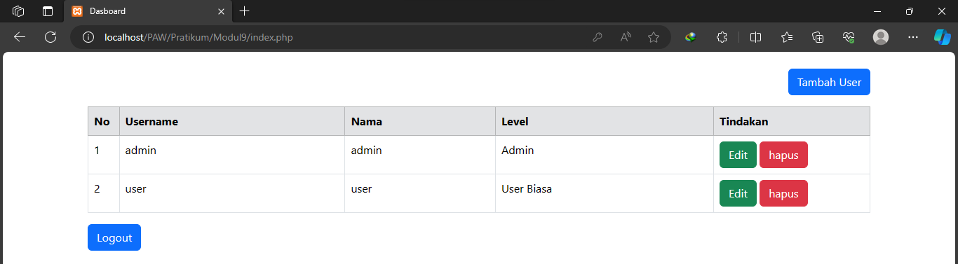

1. **Code Program**

|  |
| --- |
| 1. <?php 2. include 'koneksi.inc'; 3. session_start(); 4. if(isset($_POST['submit'])){ 5. $username = $_POST['username']; 6. $password = md5($_POST['password']); 7. $nama = $_POST['nama']; 8. $alamat = $_POST['alamat']; 9. $hp = $_POST['no_telp']; 10. $level = $_POST['level']; 11. $insertData = "INSERT INTO user (username, `password`, nama, alamat, hp, `level`) VALUES ('$username', '$password', '$nama', '$alamat', '$hp', '$level')"; 12. try{ 13. mysqli_query($koneksi, $insertData); 14. header('location: login.php'); 15. } catch(Exception $e){ 16. echo "". $e->getMessage(); 17. $error = true; 18. } 19. } 20. ?> 21. <!DOCTYPE html> 22. <html lang="en"> 23. <head> 24. <meta charset="UTF-8"> 25. <meta name="viewport" content="width=device-width, initial-scale=1.0"> 26. <title>Tambah Akun</title> 27. <link href="https://cdn.jsdelivr.net/npm/bootstrap@5.3.2/dist/css/bootstrap.min.css" rel="stylesheet" integrity="sha384-T3c6CoIi6uLrA9TneNEoa7RxnatzjcDSCmG1MXxSR1GAsXEV/Dwwykc2MPK8M2HN" crossorigin="anonymous"> 28. </head> 29. <body> 30. <div class='container mt-5 mb-5'> 31. <div class='row'> 32. <div class='col-5 mx-auto'> 33. <h4>Tambah Akun Baru</h4> 34. <form method="post" action=""> 35. <div class="mb-3"> 36. <label for="username" class="form-label">Username</label> 37. <input type="Username" class="form-control" id="username" autocomplete="off" name='username' required> 38. </div> 39. <div class="mb-3"> 40. <label for="password" class="form-label">Password</label> 41. <input type="password" id="password" class="form-control" aria-describedby="passwordHelpBlock" name='password' required> 42. </div> 43. <div class="mb-3"> 44. <label for="nama" class="form-label">Nama User</label> 45. <input type="nama" id="nama" class="form-control" name='nama' autocomplete="off" required> 46. </div> 47. <div class="mb-3"> 48. <div class="form-floating"> 49. <textarea name="alamat" class="form-control" placeholder="Alamat" id="floatingTextarea2" style="height: 100px" autocomplete="off" required></textarea> 50. <label for="floatingTextarea2">Alamat</label> 51. </div> 52. </div> 53. <div class="mb-3"> 54. <label for="no_telp" class="form-label">No HP</label> 55. <input type="number" id="no_telp" class="form-control" name='no_telp' placeholder="08xxx" autocomplete="off" required> 56. </div> 57. <div class="mb-3"> 58. <label for="user" class="form-label">Jenis User</label> 59. <select class='form-select' name="level"> 60. <option value='1'>Admin</option> 61. <option value='2'>User</option> 62. </select> 63. </div> 64. <button type="submit" name='submit' class="btn btn-primary mb-2">Simpan</button> 65. <a href="index.php" class="btn btn-secondary mb-2" role="button">Kembali</a> 66. </form> 67. <span>Punya akun? <a href="login.php">Login</a></span> 68. </div> 69. </div> 70. </div> 71. </body> 72. </html> |

**Penjelasan Code Program:**

Sama seperti hal sebelumnya include dan juga session_start().

Kemudian if dengan kondisi isset submit yang didalamnya berisikan kode untuk, menambah data kedalam table user, dengan isi yang didapat dalam form input.

Untuk input password menggunakan md5 untuk menekripsikan pass tersebut.

Try dan catch digunakan untuk menampilkan error, ketika dalam database terdapat duplikasi dalam data username, atau username tidak boleh sama.

Tampilan menggunakan bantuan bootstrap.

Membuat form input yang setiap masing masing input dimasukkan kedalam database.

Yang terakhir berisikan tombol untuk submit yang ketika diklik akan menjalankan query yang ada dalam if diatas, yaitu memasukkan data kedalam database.

**Hasil Running Program:**

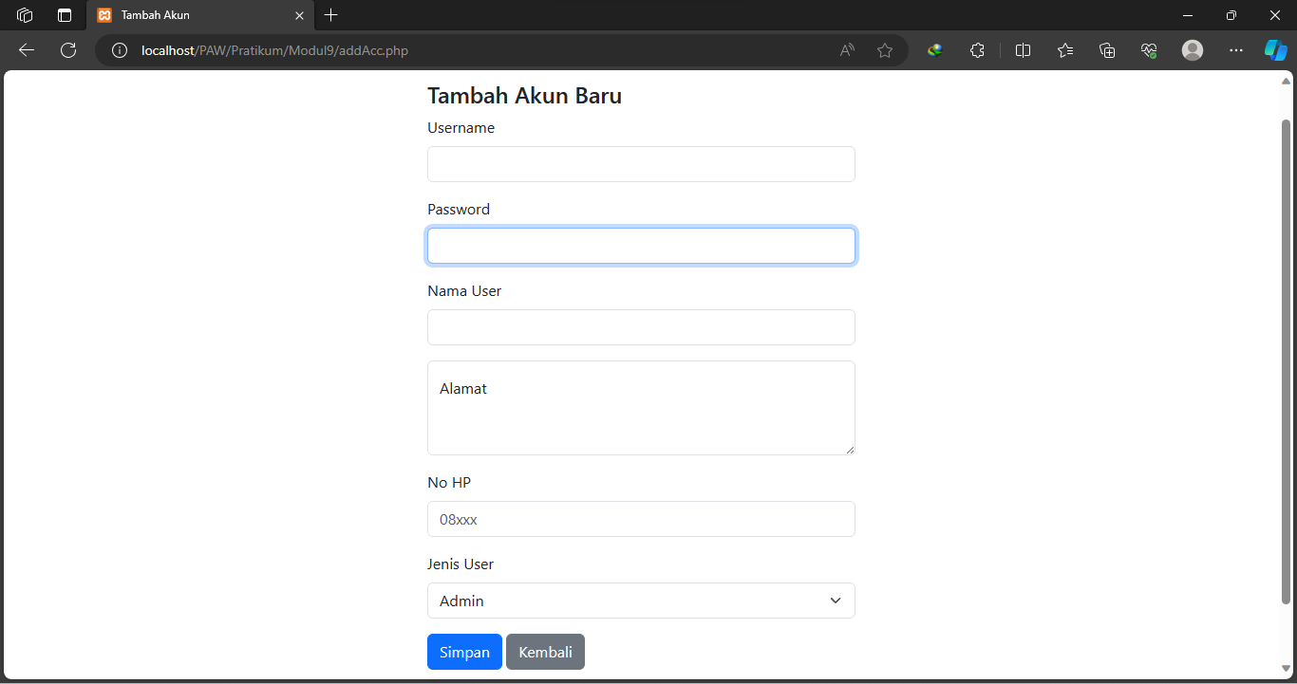

1. **Code Program**

|  |
| --- |
| 1. <?php 2. require 'koneksi.inc'; 3. session_start(); 4. if($_SESSION["level"] != "1"){ 5. header("location: index-user.php"); 6. } 7. if(!isset($_SESSION["username"])){ 8. header("location: login.php"); 9. } 10. if(isset($_GET['id'])){ 11. $id = $_GET['id']; 12. } else{ 13. $id=''; 14. } 15. if(isset($_POST['submit'])){ 16. $nama = $_POST['nama']; 17. $alamat = $_POST['alamat']; 18. $hp = $_POST['no_telp']; 19. $level = $_POST['level']; 20. mysqli_query($koneksi, "UPDATE user SET username='$username', nama='$nama', alamat='$alamat', hp='$hp', `level`='$level' WHERE id_user='$id'"); 21. header("location: index.php"); 22. } 23. $query = mysqli_query($koneksi, "SELECT id_user, username, nama, `level` FROM user WHERE id_user='$id'") -> fetch_assoc(); 24. ?> 25. <!DOCTYPE html> 26. <html lang="en"> 27. <head> 28. <meta charset="UTF-8"> 29. <meta name="viewport" content="width=device-width, initial-scale=1.0"> 30. <title>Edit Data</title> 31. <link href="https://cdn.jsdelivr.net/npm/bootstrap@5.3.2/dist/css/bootstrap.min.css" rel="stylesheet" integrity="sha384-T3c6CoIi6uLrA9TneNEoa7RxnatzjcDSCmG1MXxSR1GAsXEV/Dwwykc2MPK8M2HN" crossorigin="anonymous"> 32. </head> 33. <body> 34. <div class='container mt-5 mb-5'> 35. <div class='row'> 36. <div class='col-5 mx-auto'> 37. <h4>Edit Data</h4> 38. <form method="post" action=""> 39. <div class="mb-3"> 40. <label for="username" class="form-label">Username</label> 41. <input value='<?=$query['username']?>' disabled type="Username" class="form-control" id="username" autocomplete="off" name='username' required> 42. </div> 43. <div class="mb-3"> 44. <label for="password" class="form-label">Password</label> 45. <input value='password' disabled type="password" id="password" class="form-control" aria-describedby="passwordHelpBlock" name='password' required> 46. </div> 47. <div class="mb-3"> 48. <label for="nama" class="form-label">Nama User</label> 49. <input type="nama" id="nama" class="form-control" name='nama' autocomplete="off" required> 50. </div> 51. <div class="mb-3"> 52. <div class="form-floating"> 53. <textarea name="alamat" class="form-control" placeholder="Alamat" id="floatingTextarea2" style="height: 100px" autocomplete="off" required></textarea> 54. <label for="floatingTextarea2">Alamat</label> 55. </div> 56. </div> 57. <div class="mb-3"> 58. <label for="no_telp" class="form-label">No HP</label> 59. <input type="number" id="no_telp" class="form-control" name='no_telp' placeholder="08xxx" autocomplete="off" required> 60. </div> 61. <div class="mb-3"> 62. <label for="user" class="form-label">Jenis User</label> 63. <select class='form-select' name="level"> 64. <option value='1'>Admin</option> 65. <option value='2'>User</option> 66. </select> 67. </div> 68. <button type="submit" name='submit' class="btn btn-primary mb-2">Simpan</button> 69. <a href="index.php" class="btn btn-secondary mb-2" role="button">Kembali</a> 70. </form> 71. </div> 72. </div> 73. </div> 74. </body> 75. </html> |

**Penjelasan Code Program:**

1. Sama juga seperti halaman sebelumnya, memasukkan file koneksi.inc kemudian menjalankan session, dan juga mencegah agar hanya yang berlevel admin dan yang login saja yang bisa mengakses hal tersebut.
2. Kemudian mendapatkan url atau isi dari parameter id, yang sebelumnya didapatkan.
3. If dengan kondisi isset untuk kemudian ketika button submit diklik, maka akan menjalankan program didalamnya, yaitu query untuk mengedit atau mengupdate data dalam database, yang diman id_user sama dengan id yang didapat dalam parameter url.
4. Query untuk mengambil data dalam table user.
5. Tampilan menggunakan bantuan bootstrap.
6. Membuat form input dengan input atau data yang ingin dirubah, tetapi username dan password tidak dapat dirubah atau disabled.
7. Username dan password menampilkan value sesuai data yang ada dalam database.
8. Kemudian yang terakhir tombol untuk submit yang jika diklik maka akan menjalankan kondisi atau query yang ada diatas.

**Hasil Running Program:**

